**Palomilla de Nopal**

**Fuente:**

Alippi, A. M, López, A. C, & Balatti, P. A. 2011. Métodos para la detección de Agrobacterium a partir de muestras de material vegetal, suelo y agua. Revista argentina de microbiología, 43(4), 278-286.

Gamboa, M.A., 2009. La “corona de agallas”(Agrobacterium tumefaciens). Serie: Plagas y enfermedades forestales. Revista Forestal Mesoamericana Kurú, 6(16), pp.79-81.

**Distribución:**

Asia, África, América del Norte, América Central y el Caribe: América del Sur, Europa, Oceanía.





Síntomas producidos por la “Corona de agallas” en Tectona grandis (Gamboa, 2009).

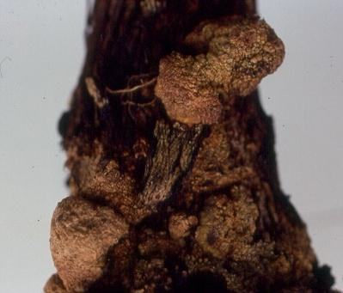

Síntomas producidos por la “Corona de agallas” en Gemlina arbórea (Gamboa, 2009).

.

**Nombre Científico:** Rhizobium radiobacter. (Beijerinck & van Delden 1902) Young et al. 2001

**Distribución natural:** Asia, África, América del Norte, América Central y el Caribe: América del Sur, Europa, Oceanía.

**Descripción:**

Rhizobium radiobacter (Agrobacterium) es una bacteria en forma de bacilo, flagelada, habitante del suelo. La patogenicidad de Agrobacterium está casi totalmente cubierta por una 210 kb plásmido sobre llamado Ti-plásmido, (tumor-inducing) o Ri (root-inducing), según su capacidad de inducir en el hospedante la formación de agallas en la zona del cuello o la corona y/o agallas aéreas en la parte inferior del tallo, o la proliferación de raíces en cabellera.

**Hospedero:** Más de 600 especies de plantas susceptibles, incluyen cultivos de importancia económica como frutales, hortícolas, industriales, ornamentales y forestales. Se ha observado en varias especies de álamos, sauces Eucalyptus grandis, Gmelina arborea y en Tectona grandis.

**Daños:** Producen agallas de tamaño variable dependiendo del hospedante atacado y avance de la infección. Las agallas aparecen primero como pequeñas protuberancias esféricas y blandas en las raíces y tronco, cerca de la línea del suelo, ocasionalmente en las partes aéreas de las plantas. Su consistencia puede ser esponjosa o leñosa y dura.